广州市人力资源和社会保障局
广州市总工会
广州市企业联合会/企业家协会  广州市工商业联合会 | 文件

穗人社发〔2014〕27号

关于印发《广州市劳动关系集体协商争议调停员管理办法》的通知

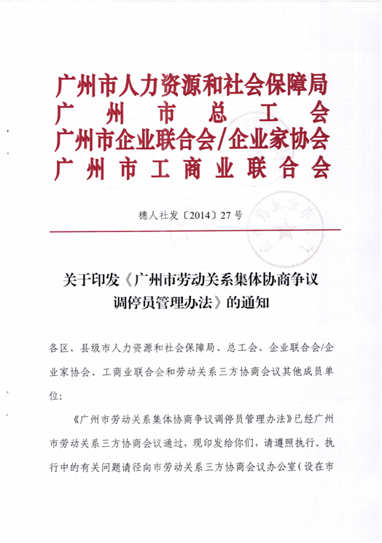
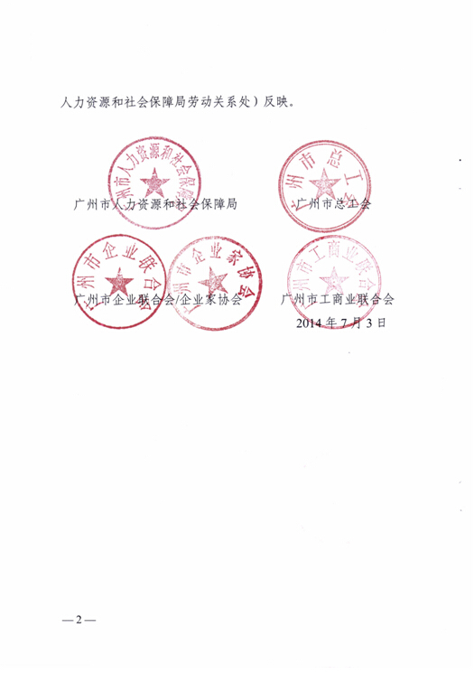
广州市劳动关系集体协商争议调停员管理办法
第一条 为规范广州市劳动关系集体协商争议调停工作，充分发挥劳动关系集体协商争议调停员作用，为我市劳动关系集体协商争议提供专业的调停服务，更好地解决劳动关系集体协商争议，根据《广州市劳动关系三方协商规定》（以下简称《规定》）和工作实际，制定本办法。
第二条 本办法适用于广州市劳动关系集体协商争议调停员（以下简称调停员）的选聘和管理。
第三条 市劳动关系三方协商会议（以下简称市三方协商会议）以公平、公正、公开为原则选聘调停员，聘期3年，符合条件并自愿延期者予以续聘。
第四条 调停员应当公道正派，并具备下列条件之一：
（一）具有法律知识，大学本科以上学历，从事人力资源管理、工会、调解实务等工作五年以上的劳动行政主管部门、总工会、企业代表组织等单位的工作人员和人民调解员；
（二）从事劳动法律研究和实务工作五年以上的学者和律师等专业人员，年龄在65岁以下。
第五条 调停员具体选聘程序为：
（一）市三方协商会议办公室向市三方协商会议成员单位、高校、律师协会以及其他政府部门发函，邀请相关专业人员参与调停员的选聘；各区三方协商会议办公室向市三方协商会议办公室推荐相关专业人员参与调停员的选聘；
（二）受邀请或推荐的人员提交《选聘人员登记表》报市三方协商会议办公室，并提供相关资质证明材料；
（三）市三方协商会议办公室拟定选聘人员名单，提交市三方协商会议讨论确定；
（四）市三方协商会议办公室发放调停员聘书，并制作调停员名册；
（五）市三方协商会议将调停员名册印发市、区三方协商会议成员单位，并通过报纸、网站等媒体向社会公布。
第六条 市三方协商会议办公室负责调停员工作委派、业务培训、奖惩等日常管理工作。
第七条 市三方协商会议办公室收到调停申请时，可以从调停员名册中指定一名或数名调停员进行调停。
区三方协商会议办公室收到调停申请或者根据情况主动进行调停时，可以从调停员名册中指定一名或数名调停员进行调停，并将指定调停员情况报市三方协商会议办公室备案。
第八条 调停员主要权利：
（一）进入申请调停单位实地调查；
（二）调查、询问用人单位与劳动者进行集体协商和签订集体合同过程中产生争议的情况；
（三）查阅、调取有关信息资料；
（四）法律、法规和规章允许的其他调查与调停权利。
第九条 调停员主要义务:
（一）接受市或者区三方协商会议办公室调停任务后，按照《规定》第二十条、第二十五条规定的时限开展调停工作，无正当理由不得拒绝、迟延或者终止调停事项；
（二）组织劳动关系双方平等、有序协商，或者参与政府组织的劳动关系双方协商;
（三）在尊重当事人权利的前提下，提出争议解决建议，帮助当事人自愿达成调停协议；
（四）保守在调停工作中接触到的当事人商业秘密;
（五）向市三方协商会议办公室报告调停情况及结果，对经调停未达成一致意见的，形成调停报告送争议双方。
第十条 调停员在履职过程中表现优秀的，由市三方协商会议办公室给予通报表扬。
第十一条 调停员违反本办法以及《规定》第二十三条规定的，由市三方协商会议办公室给予批评教育、责令改正；情节严重的，由市三方协商会议予以解聘。
第十二条 市三方协商会议办公室负责调停案件的归档工作。
第十三条 非国家机关工作人员的调停员从事调停工作，根据实际情况给予适当的误工补贴。具体的补贴标准和办法另行制定并报市人民政府批准后实施。
第十四条 本办法自发布之日起施行。

公开方式：主动公开

